Образовательная область художественно – эстетическое развитие (музыка)
Группа общеразвивающей направленности для детей старшего возраста от 5 до 6 лет
Дата: 13.04.2020- 17.04.2020
№ недели | Название темы | Виды деятельности | Задачи | Методические приемы реализации задач
31 | «Космос» | 1.Слушание. «Две гусеницы разговаривают» Музыка Д.Жученко  2. Пение «У матушки было четверо детей» немецкая народная мелодия, «Солнышко, не прячься»  3.Музыкальное движение. «После дождя» Венгерская народная мелодия, «Три притопа»,«Хоровод «Светит месяц»  4.Игра на детских музыкальных инструментах «Лиса», ритмические карточки «солнышко»  5. Музыкальная игра - драматизация «Ну и до свидания», «Найди себе пару» латвийская народная мелодия | Учить детей различать двухчастную форму произведения. Продолжать развивать воображение детей при изображении цветка. Закреплять умение детей разбираться в средствах музыкальной выразительности. Развивать воображение при восприятии музыки. Подготовка голосового аппарата к пению. Обучение музыкальной грамоте.  . | Введение в содержание произведения музыкальным руководителем. Слушание в аудиозаписи. Беседа о жанре произведения. Хоровое пение.  https://www.youtube.com/watch?v=Ip1YgjYGeHg «Две гусеницы разговаривают»  https://yandex.ru/video/preview/?filmId=17695171278714059749&text=Пение%20«У%20матушки%20было%20четверо%20детей»%20немецкая%20народная%20мелодия%2C&path=wizard&parent-reqid=1586245936355224-1182637834222575600900272-production-app-host-vla-web-yp-8&redircnt=1586246083.1 «У матушки..»  https://audio-vk4.ru/?mp3=венгерская+народная+мелодия+после+дождя+ладушки «После дождя»  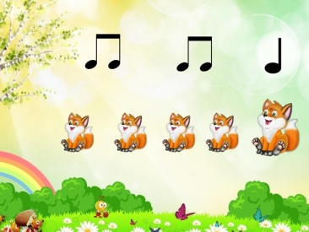  https://ru357.iplayer.info/song/166984768/Igra_najdi_sebe_paru_-_latvijskaya_narodnaya_melodiya

